Inativar Dependentes com Benefícios Inválidos
Sistema | SIGRH
Módulo | Administração de Pessoal
Usuários | Gestor do Departamento de Administração de Pessoal
Perfil | Gestor DAP, Administrador DAP e Gestor de Cadastros
Última Atualização | ver('', false);
Esta operação tem como finalidade permitir que o usuário inative os dependentes dos servidores que estão com os benefícios invalidados. Por meio desta operação, o gestor poderá visualizar os dados e o histórico dos dependentes que estão com os benefícios concedidos invalidados devido à inconsistências nas normas de dependência ou nos documentos comprobatórios.
Para utilizar esta funcionalidade, existem dois caminhos que podem ser seguidos de acordo com o perfil do usuário:
- SIGRH -> Módulos -> Administração de Pessoal -> Cadastros -> Dependentes -> Autorizações -> Inativar Dependentes Inválidos -> Dependentes com Benefícios Inválidos (Perfis Gestor DAP e Administrador DAP).
- SIGRH -> Módulos -> Cadastro -> Dependentes -> Autorizações -> Inativar Dependentes Inválidos -> Dependentes com Benefícios Inválidos (Perfil Gestor Cadastro).
O sistema exibirá a tela com a lista dos dependentes que possuem os benefícios inválidos e que poderão ser inativados.
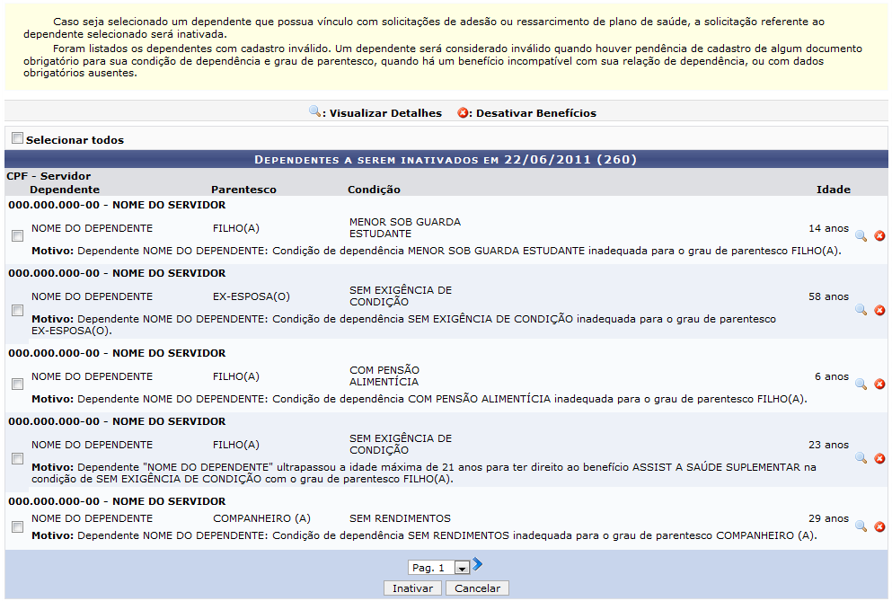Figura 1: Dependentes a Serem Inativados
Caso queira inativar um dependente, selecione-o na lista com os Dependentes a Serem Inativados. Para selecionar todos os dependentes da lista simultaneamente, selecione a opção Selecionar Todos presente no início da tela.
Caso desista da operação, clique em Cancelar e confirme na caixa diálogo que será gerada posteriormente. Esta operação será válida sempre que esta função estiver presente.
Para inativar um dependente cadastrado no sistema, clique em Inativar.
Em seguida, uma mensagem de sucesso poderá ser visualizada confirmando o procedimento realizado.
Figura 2: Mensagem de Sucesso
Além de inativar os dependentes, o usuário poderá consultar detalhadamente os dados do beneficiário e, caso não queira inativá-lo, poderá remover os benefícios registrados em seu cadastro. Essas operações serão descritas separadamente em tópicos ao longo da descrição deste manual.

Visualizar Detalhes
O usuário poderá visualizar detalhadamente as informações gerais dos dependentes com os benefícios inválidos, ao clicar no ícone . Desta forma, serão exibidos os Detalhes do Dependentes incluindo os documentos cadastrados e o seu histórico.
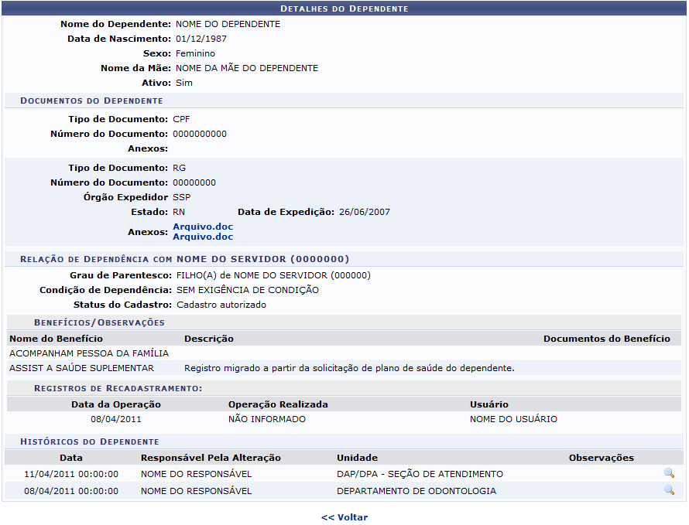Figura 3: Detalhes do Dependente
Clique em Voltar, caso queira retornar à tela anterior. Esta operação será válida sempre que estiver presente.
Será possível visualizar os documentos anexados no cadastro do dependente. Para isso, clique no link correspondente ao documento anexado que deseja visualizar.
Exemplificaremos ao clicar no link .
Então, uma caixa de diálogo será exibida sobre a abertura do arquivo ou a realização de seu download de acordo com o formato do documento.
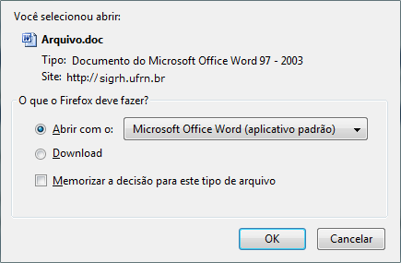 Figura 4: Caixa de diálogo
Escolha uma das opções e clique em OK. Logo, o documento poderá ser visualizado na tela.
Além de visualizar os documentos anexados, o usuário poderá consultar detalhadamente os Históricos do Dependente, ao clicar no ícone . Assim, os Detalhes do Histórico do Dependente poderão ser visualizados com as informações gerais sobre a documentação, a relação de dependência com o servidor titular e os benefícios concedidos.
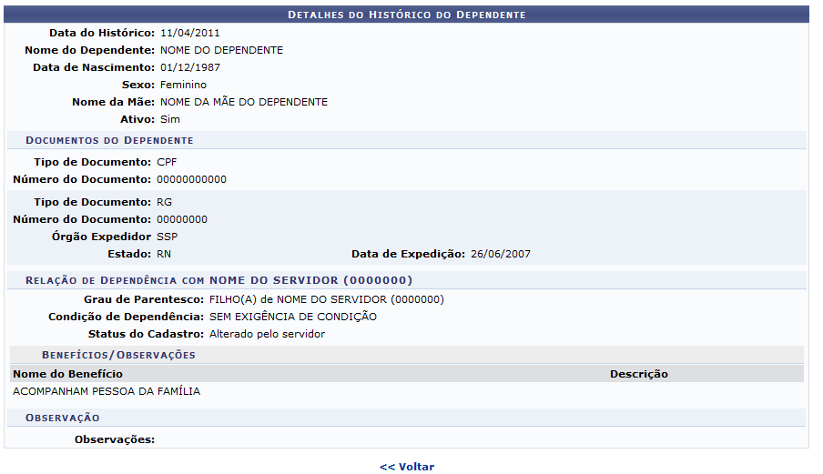Figura 5: Detalhes do Histórico do Dependente

Desativar Benefícios
Caso o usuário não deseje inativar os dependentes, poderá apenas remover os benefícios presentes no registro, clicando no ícone correspondente ao dependente que desejar.
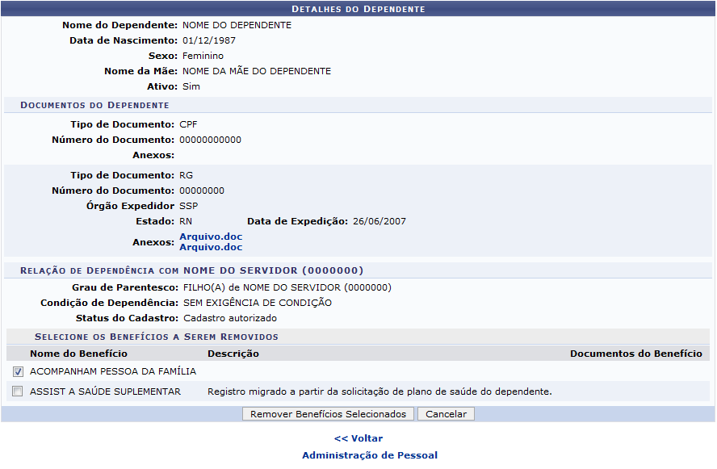Figura 6: Desativar Benefício
Caso queira retornar à página principal do módulo, clique em Administração de Pessoal ou Cadastros, de acordo com o módulo acessado.
Os benefícios poderão ser removidos individualmente, sem que o usuário inative o dependente. Para isso, será necessário selecionar os benefícios que deseja remover.
Os documentos anexados poderão ser visualizados, ao clicar no seu link correspondente. Logo, será exibida uma caixa de diálogo sobre a abertura do arquivo ou a realização de seu download, como já apresentada anteriormente.
Após selecionar os benefícios que serão inativados, clique em Remover Benefícios Selecionados.
Em seguida, uma mensagem de sucesso será exibida sobre o procedimento.
Figura 7: Mensagem de Sucesso
Bom Trabalho!

Manuais Relacionados
- Dependentes com Cadastro Inválido
- Dependentes com Pendência de Comprovação
<< Voltar - Manuais do SIGRH

